Поэтическое волшебство Агнии Барто

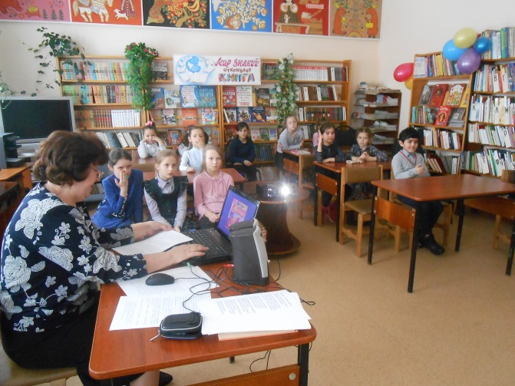 Вот уже много лет произведения Агнии Львовны Барто радуют и воспитывают многие поколения детей и даже взрослых. Литературное путешествие по творчеству этой замечательной поэтессы в конце января совершили юные читатели 2а и 2б класса городской школы №2.

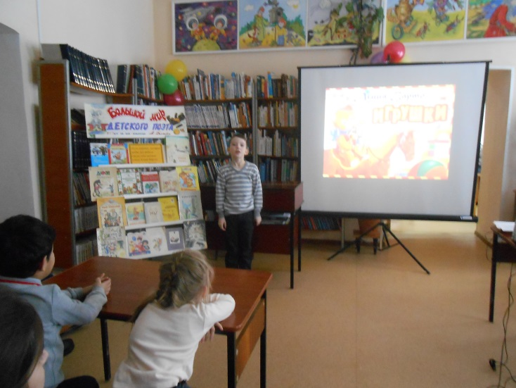 Библиотекарь рассказала ребятам об интересных фактах из жизни поэтессы, не упустив тот факт, что во время Великой Отечественной войны А. Барто часто выступала по радио, писала стихи, статьи, очерки военной тематики. Рассказ о жизни автора детских стихов сопровождался показом электронной презентации. Затем ведущая предложила ребятам окунуться в мир творчества А.Л. Барто. Дети вспоминали стихи автора по первой строчке, послушали аудиозапись стихов, в исполнении самой Агнии Барто. С удовольствием ребята прочли наизусть свои любимые стихи: «Игрушки», «Дом переехал», «Вовка добрая душа» и многие другие. Вниманию детей была представлена яркая книжная выставка «Большой мир детского поэта», многие книги с которой они взяли домой для чтения.

Стихи Агнии Барто звонкие и весёлые, а заставляют задуматься всерьёз о том, как себя вести, каким человеком нужно расти, как беречь всё живое, как относиться к младшим и старшим.